イズミヤSC古市販売
昨年より隔月の第4火曜日(月により変更する場合あり)にイズミヤSC古市様の催事コーナーにて、販売を行っております。定番のクッキーや焼き菓子はもちろん、仕入れた梅のジュース類も販売しています。今年度からは、新たにアトリエ班のなかまの絵がプリントされたポーチや、クリアファイル等の小物も取り扱うようになりました。是非ご来店ください。(東)
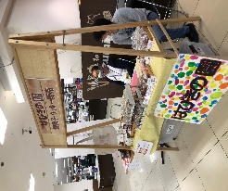
すてきな商品ができました！

アトリエ班の作品がポーチやクリアファイル、トートバッグになりました！デザイナーの方に関わっていただいて完成しました。縫製品は八尾にある『りんごの木』さんとのコラボです。ぜひお気に入りの1つにしてくださいね。ご注文は、はびきの園までお願いします（楠尾）
ふたかみNEWS
プチトマト
④ 2026年6月1日【No.430】ふたかみニュース【プチトマト】
① 2026年6月1日【No.430】ふたかみニュース【プチトマト】

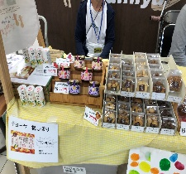

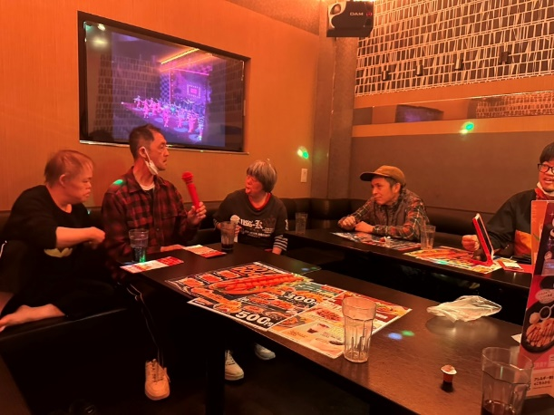

バリアフリー2026の中のナイス・ハート・バザールに出店しました。大阪府内の事業所が集まる中、はびきの園は焼き菓子やポーチなどを販売。学生や外国人など多様な来場者が商品を手に取られていました。多くの笑顔と関心に 触れた貴重な機会でした。（安座間）

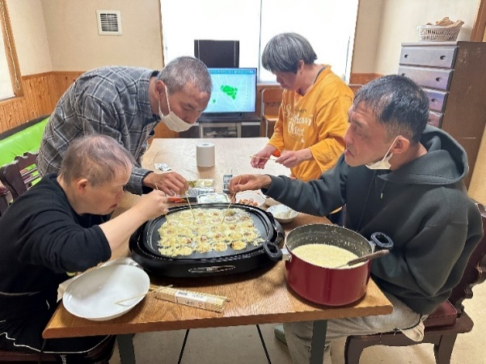

たこ焼きパーティー🐙

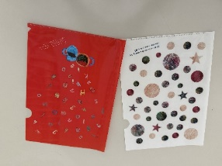

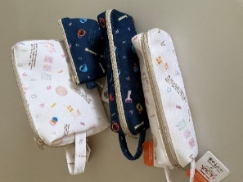
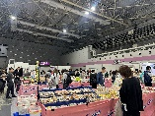
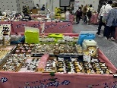

大

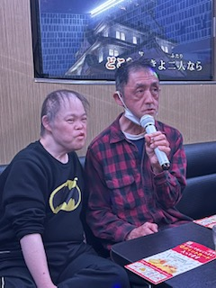

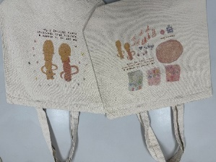
みんなでカラオケ🎤
クリアファイル ５００円
ポーチ 1,200円
ミニポーチ 500円
ペンケース 900円
「♪うたごえボランティアさん ♪」
2026年12月5日（土）にふたかみ福祉会後援会主催「第３０回チャリティーコンサート」を開催します。第一部で「障害(しょうがい)のある仲間(なかま)とボランティアのうたごえ」を実施することになりました。そこで、うたごえに参加して頂けるボランティアさんを募集しています。
練習日 ＊7月11日（土）＊8月11日（火祝）
*10月２４日(土)*11月３日(火祝)

音楽を通して一緒にコンサートを作っていきたい。ボランティアを通して障害のある人たちと関わりたい。参加いただける方、内容をもう少し詳しく聞きたい方下記までご連絡ください。
音楽を通して一緒にチャリティーコンサートを成功させましょう♪

募集

おいしい！
たこ焼き

ホームの休日


トートバック ２,５００円円

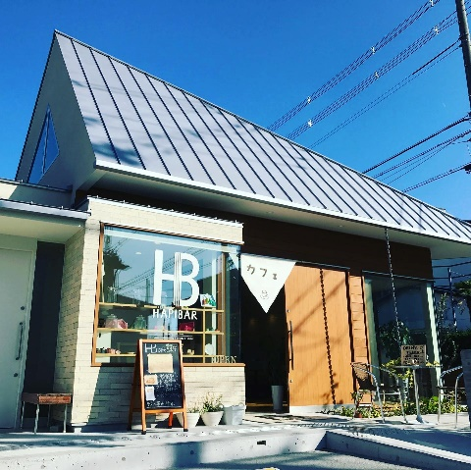

ハピバール
cafe

６月の予定

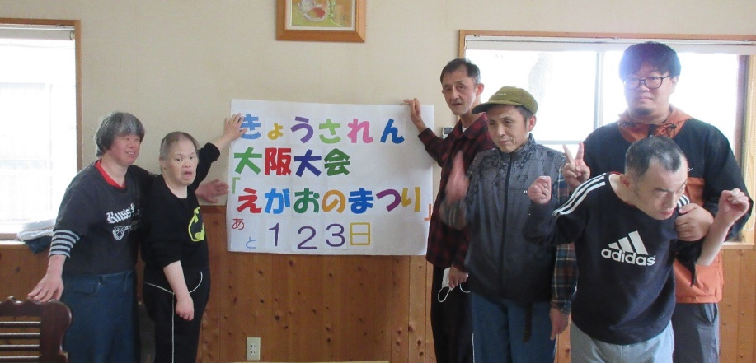

今年の大会は
大阪で開催だよ！

定休日 毎週水曜／日曜

休み 6日(土),13日(土)
20日(土),27日(土)
★インスタグラム★
cafe-hapibar.com

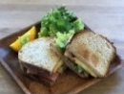

【お問い合わせ先】072-958-3232
お問い合わせ： 072-958-3232
ハピバール ボランティア担当：波多江（はたえ）

作業所が休みのときは、ゆっくり過ごしたり、何人かでお出かけしたり・・・散髪や買い物に行くこともあります。
そしてゴールデンウイークには、きょうされん全国大会in大阪のインスタグラムに載せる「カウントダウン」写真を撮りました！！
(関口な)

■後援会入会及び更新の方々（敬称略）

2026年４月
＊伊東敏紀／細川直幸/寺村美知子・・・5口 ＊鎌田隆子・・・３口
＊星川千晶／乾裕香／高野和子／宮﨑孝代／池田三知代/寺田恒・・・1口

■寄附金 寺田恒 様

■アルミ缶回収（４月分） ・・・・７９０㎏


ありがとうございます

社会福祉法人ふたかみ福祉会
〒583-0841 大阪府羽曳野市駒ヶ谷105番地1 TEL 072-959-3221 FAX 072-959-3264
Email：futakami@kagayaku-inochi.com https://kagayaku-inochi.com/company/
発行責任者：石本悦二 編集責任者：関口奈緒美

◆2026年度ふたかみ福祉会後援会入会、更新のお願い◆
皆様の引き続きのご支援をどうぞよろしくお願いいたします。

【個人会費：1口2,000円 団体会費：1口10,000円】 郵便振替口座：００９４０－５－３２５８９４

② 2026年6月1日【No.430】ふたかみニュース【プチトマト】
③ 2026年6月1日【No.430】ふたかみニュース【プチトマト】
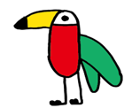
きょうされん第４９回全国大会in大阪の準備が進んでいます。大阪で開催されたのは過去３回あり、３回目の２０回大会から数えて２９年ぶり４回目の開催です。大阪市内の真ん中、中之島グランキューブ大阪で９月２３日と２４日の２日間の実施です。大阪はほかの支部よりも規模が大きく３０００人を集める予定です。そういった企画の大枠を3月までに固めてきました。その大会の事務局長を担当しています。普段と全く違う事を進める事や、多くの人の意見をまとめていく事、また様々な背景のある法人から出てきている人たちと仕事を進めていく事は楽しくもあり、大変な事もたくさんあります。
大会の目玉は、国連の障害者権利委員会委員長のキムミヨンさんの講演です。国際基準を知る事ができ、今の日本の障害福祉の到達を確認できるまたとない機会になると思います。今年は障害者の権利条約が生まれてから２０年目にな
る節目の年です。その他の企画は２２種類、全国が１４種類、大阪が８
～ハピバールカフェ人気ランキング～
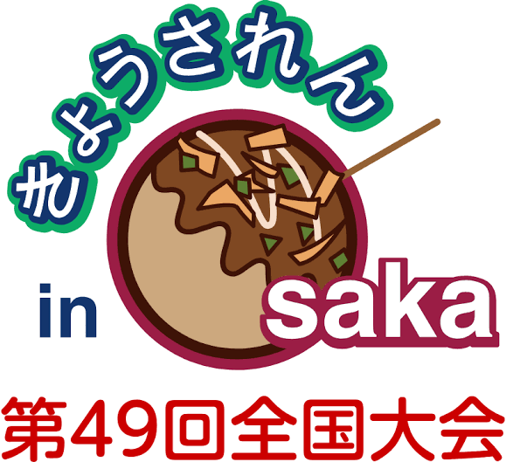
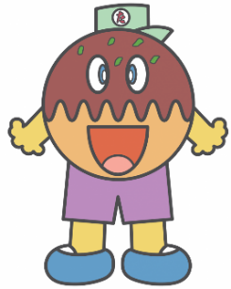
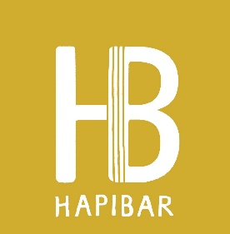
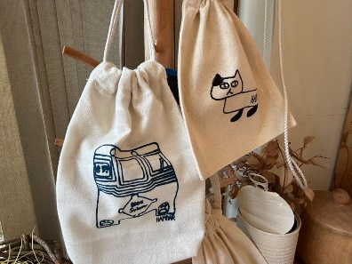
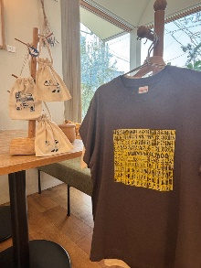
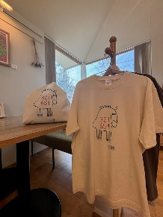
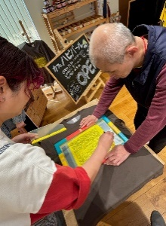
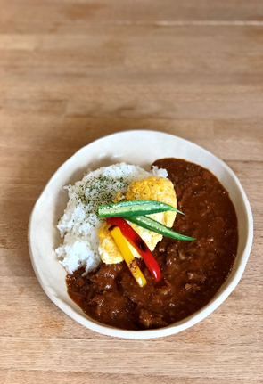
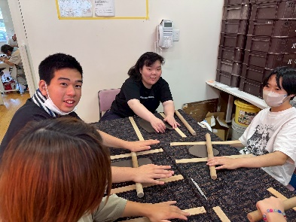
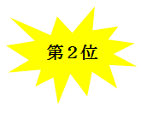
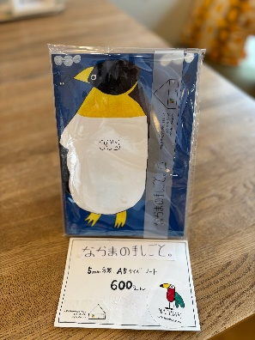
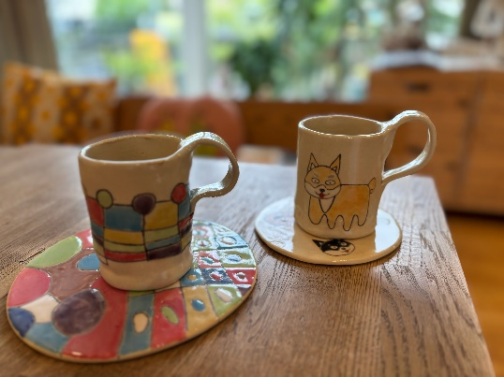
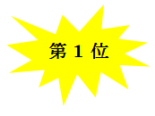
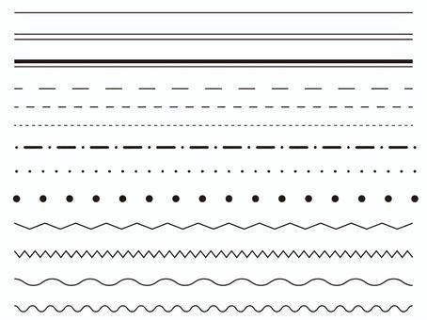
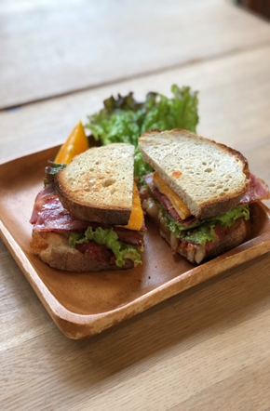
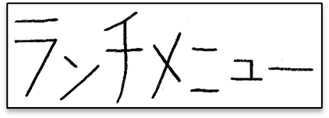
種類準備しました。観光企画は５コースを準備しました。楽しく大阪を実感でき、しっかりと学ぶ事の出来る企画を準備しました。出入り自由で申し込みも必要ない「なんじゃランド」は大阪にしかない企画です。ふたかみ福祉会からもたくさんの参加をしてもらおうと思います。
全国大会を大阪で迎える事はたくさんの課題があります。職員不足、制度の不十分さによる事業所の経営難、平和の問題は喫緊です。大会を通じて力をつけ、つながりを広げ、その力をバネに法人や運動を更に大きくしていくきっかけにしたいです。できるだけ多くの方と一緒に大会を進め、終わった後にしっかりと活かせるように引き続き頑張ります。(関口こ)
しいご指摘もいただきました。また、職員の不注意による、鍵の閉め忘れや服薬ミスなどにも触れられました。イレギュラーなことがあったときにも、それを加味した対応をしていくことが求められることも確認されました。
事故報告書の中からは、利用者による事故（物をとる、壁に穴をあける）などもあがっています。利用者がおこなってしまった行為ではありますが、利用者を「悪い」と決めつけるのではなく、それに至った経過などを考察したり、本人に「否定的な言葉を言わず」話をした、という内容の報告書があり、そのように利用者を受け止めている点についてはとても良いことであるとお褒めをいただきました。
虐待事案の報告や、2026年10月に義務化されるカスタマーハラスメントの対策についても、法人として弁護士を雇用するなどの対策を検討している旨を報告しました。
(関口な)
ふたかみ福祉会では、各事業所からあげられる、「ひやりはっと」「事故報告書」を見てもらい検証をしてもらう「第三者委員会」を設けています。
四半期に１度おこない、虐待防止委員会と身体拘束検討委員会も交互におこなっており、事業所であった事案を報告し、ご意見をもらう場としています。
今回の「ひやりはっと」では、物の紛失（後でみつかる）や、利用者が手の届くところに置いてあったものを口に入れてしまっていたことなど、後に事故になりかねない事案があがりましたが、未然に「気づき」防ぐことができ、またその情報を事業所で共有することができました。「ひやりはっと」報告書をあげていくことに意義があることを感じます。
事故報告書では、同じ職員が数日の間に同じような事故報告を上げていることなどを指摘され、改善策で記入されていることが活かされていないという厳し
「えがおのまつり」
オムカレー
「ひやっとしたことを共有し、
否定的にとらえない実践を」
ハピバールでは、新事業としてシルクスクリーンを始めました。シルクスクリーンとは、版画や印刷の一種で、メッシュ(細かい網)状の版を使ってインクを押し出し、素材に転写する技法です。特徴としては、発色が良く色がはっきり出るのとインクが厚いので耐久性が高いことです。なかまもデザ
インの提供を行っ
たり、転写のお手
伝いをしたりと作
業に携わっています。一枚ずつ手で刷っていますので、ズレやかすれも含めて、この枚だけの表情です。「選ぶ」というより「出会う」感覚で手に取ってみてください。また、カフェの店頭には、Tシャツや小物商品などたくさん取り揃えておりますのでご来店お待ちしております。 (阪本)
こんなこともやってます！
なかまが１から粘土を伸ばして作っています。粘土は信楽粘土を使い、絵付けもなかまが行っています。作家によってデザインが違うのでたくさんの種類があります。どれを買うか悩みますね。同じ形、デザインがないので世界に１つだけのコップです。
ランチメニューの第１位は、オムカレーです。コトコト煮込んだ国産牛スジとオリジナルスパイスを使った欧風カレー。とてもスパイシーで１度食べるとやみつき間違いなし♪ぜひ、食べてみてください。
１からてづくり！
デザインノート
スケジュール帳
なかまの絵を使用したデザインノートです。
お好きな作品から作成ができます。お気に入りの１冊を見つけてね♪
スケジュール帳もあります！
マグカップ
ランチメニューの第２位は、
BLTサンドです。国産小麦と天然酵母を使用した カンパーニュでベーコン、レタス、トマトソース、オムレツをサンド♪ カンパーニュが絶品です！
グッズ商品
BLTサンド
第２位

